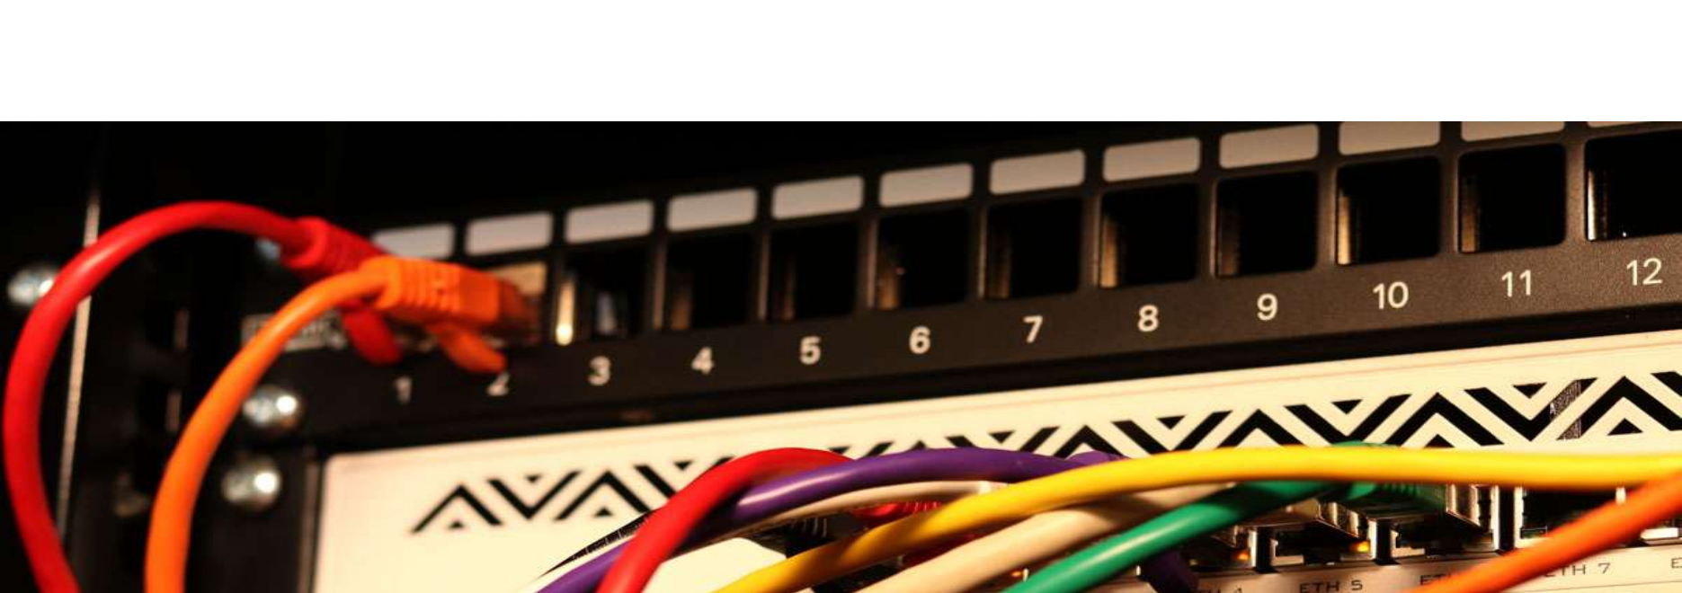

Skript: Internet Protocol - Grundlagen
VO Computernetzwerke - Kapitel 7 | SS 2026
Foliensatz von Armin Veichtlbauer
Vollständige Ausarbeitung mit fachlichen Präzisierungen und übernommenen Abbildungen
Erstellt am 02.07.2026

Arbeitsgrundlage: Dieses Skript verarbeitet die Inhalte aller 21 PDF-Seiten. Die inhaltlichen Folien beginnen auf PDF-Seite 2. Auch lesbare handschriftliche Ergänzungen wurden berücksichtigt. Wichtige Abbildungen sind als direkte Ausschnitte aus den Folien eingebettet.
Kennzeichnung: Vereinfachte oder missverständliche Formulierungen aus den Folien werden nicht stillschweigend übernommen, sondern im Text fachlich präzisiert. Dadurch bleibt der Bezug zu den Folien erhalten, während das Skript technisch korrekt bleibt.

Inhaltsübersicht
1. Grundlagen der Vermittlungsschicht
1.1 Aufgaben und Schichtenbezug
1.2 Adressierung, Routing, Forwarding, Flooding und Fragmentierung
1.3 Weiterleitung über Router und Default Gateway
1.4 Leitungs- und Paketvermittlung
1.5 Vorteile und Nachteile der Paketvermittlung
2. IPv4 und der IPv4-Header
2.1 Funktionsweise und Dienstmodell
2.2 Aufbau des Headers
2.3 Bedeutung aller Headerfelder
2.4 Fragmentierung, MTU und typische Größen
3. IPv4-Adressierung
3.1 Format und Darstellungen
3.2 Netzteil, Hostteil, Präfix und Netzmasken
3.3 Spezielle Adressbereiche
3.4 Unicast, Multicast und Broadcast
4. Classful und Classless Routing
4.1 Historische Netzklassen
4.2 CIDR und flexible Präfixlängen
4.3 Beispiel zur Netzzugehörigkeit
4.4 Konfiguration von Netzwerk-Interfaces
5. Kompakte Zusammenfassung
Anhang A: Fachliche Präzisierungen gegenüber den Folien
Anhang B: Vollständigkeitsabgleich nach Folienseiten
Anhang C: Glossar und Standardreferenzen

Lernziele des Kapitels
Nach Bearbeitung dieses Kapitels sollen die folgenden Fragen beantwortet werden können:
• Was ist das Internet Protocol und wie funktioniert es grundsätzlich?
• Welche Felder enthält ein IPv4-Header und welche Aufgabe hat jedes Feld?
• Wie ist eine IPv4-Adresse aufgebaut und wie kann sie dargestellt werden?
• Was sind Netzmasken und Präfixlängen, und wie werden damit Netze berechnet?
• Welche speziellen IPv4-Adressbereiche existieren, insbesondere Loopback-, Link-Local- und private Adressen?
• Was bedeuten Unicast, Multicast und Broadcast?
• Warum wurden starre Netzklassen durch CIDR ersetzt und wie funktioniert CIDR?
• Welche Angaben benötigt ein Netzwerk-Interface für eine manuelle oder automatische Konfiguration?
Folienbezug: PDF-Seite 2.

1. Grundlagen der Vermittlungsschicht
Die Vermittlungsschicht ist Schicht 3 des üblichen Schichtenmodells. Ihre Hauptaufgabe besteht darin, Pakete über Netzgrenzen hinweg von einer Quelle zu einem Ziel zu transportieren. Dabei werden mehrere einzelne Übertragungsabschnitte miteinander verbunden.

1.1 Aufgaben und Schichtenbezug
Die Vermittlungsschicht vermittelt Daten von einem Sender über Vermittlungsstellen, in IP-Netzen typischerweise Router, zu einem Empfänger. Sie nutzt dafür die Dienste der Sicherungsschicht (Schicht 2), die eine Übertragung innerhalb eines einzelnen lokalen Übertragungsabschnitts ermöglicht.
• Ein einzelnes LAN wird in der vereinfachten Betrachtung als ein Hop behandelt.
• Ein Hop verbindet entweder zwei Router miteinander oder einen Router mit einem Endgerät.
• Für die Transportschicht (Schicht 4) stellt die Vermittlungsschicht eine Ende-zu-Ende-Übertragung über mehrere Netze bereit.
Sachliche Präzisierung: Ein geswitchtes LAN kann aus vielen Schicht-2-Geräten bestehen. Für IP erscheint es dennoch meist als ein gemeinsames direkt angeschlossenes Netz. Der Begriff Hop bezieht sich beim IP-Routing vor allem auf Routerübergänge; die interne Zahl der Ethernet-Switches wird dabei nicht als IP-Hop gezählt.
Folienbezug: PDF-Seite 3.

1.2 Methoden der Vermittlungsschicht

Adressierung
Die Vermittlungsschicht verwendet Adressen zur Identifikation von Quelle und Ziel. Im Internet sind dies IP-Adressen. Die Folie nennt außerdem Telefonnummern als Beispiel aus einem anderen vermittelnden Netz. Bei IPv4 sollen öffentlich geroutete Adressen grundsätzlich eindeutig sein; private Adressen sind nur innerhalb abgegrenzter Netze eindeutig.

Routing und Forwarding
Routing und Forwarding sind eng verbunden, aber nicht identisch:
• Routing bestimmt mögliche Wege zu Zielnetzen und erzeugt beziehungsweise aktualisiert die Routingtabelle. Dies ist eine Steuerungsaufgabe.
• Forwarding verarbeitet ein konkretes eingehendes Paket. Der Router liest die Zieladresse, sucht den passendsten Eintrag in seiner Weiterleitungstabelle und wählt den Ausgangsport beziehungsweise den nächsten Router aus.
• Ein Router kann mehrere Ausgangsports besitzen. Gewählt wird der Port, dessen Route gemäß der Routingtabelle zum Zielnetz führt. Dabei muss es sich nicht geometrisch um den „nächsten“ Router handeln; entscheidend ist die berechnete Route beziehungsweise Metrik.
Fachliche Präzisierung zur Folienformulierung: Routen werden normalerweise nicht für jedes einzelne Datenpaket vollständig neu berechnet. Routingprotokolle berechnen und aktualisieren die Wege. Das eigentliche Forwarding wird dagegen für jedes Paket durchgeführt.

Flooding
Beim Flooding wird ein Paket an mehrere oder alle geeigneten Ausgänge weitergegeben. Ohne Begrenzungsmechanismen entstehen viele Duplikate. Deshalb ist Flooding nur in beschränkten Netzbereichen sinnvoll und nicht als allgemeines Verfahren für das globale Internet geeignet. Es kann jedoch bei bestimmten Verteil-, Entdeckungs- oder Broadcastverfahren eingesetzt werden.

Fragmentierung
Wenn ein IP-Paket für einen Übertragungsabschnitt zu groß ist, kann es bei IPv4 fragmentiert werden, sofern das DF-Flag dies nicht verbietet. Die Fragmente werden beim Ziel wieder zum ursprünglichen Datagramm zusammengesetzt. Geht ein Fragment verloren, kann das vollständige Datagramm nicht rekonstruiert werden.
Präzisierung der handschriftlichen Notiz: Die Folie merkt an, dass Fragmentierung bei TCP oft vermieden wird. Fachlich ist dafür vor allem eine passende TCP Maximum Segment Size (MSS) und die Path MTU Discovery maßgeblich. Die TCP-Fenstergröße steuert die Menge unbestätigter Daten, nicht unmittelbar die Größe eines einzelnen IP-Pakets.
Folienbezug: PDF-Seite 4 einschließlich handschriftlicher Ergänzungen.

1.3 Weiterleitung über Router und Default Gateway
Ein Host entscheidet anhand seiner eigenen IPv4-Adresse und Netzmaske, ob eine Zieladresse zum selben IP-Netz gehört. Liegt das Ziel im selben Netz, kann der Host das Paket direkt an das Zielinterface übergeben. Liegt das Ziel in einem anderen Netz, sendet der Host das Paket an sein Default Gateway.
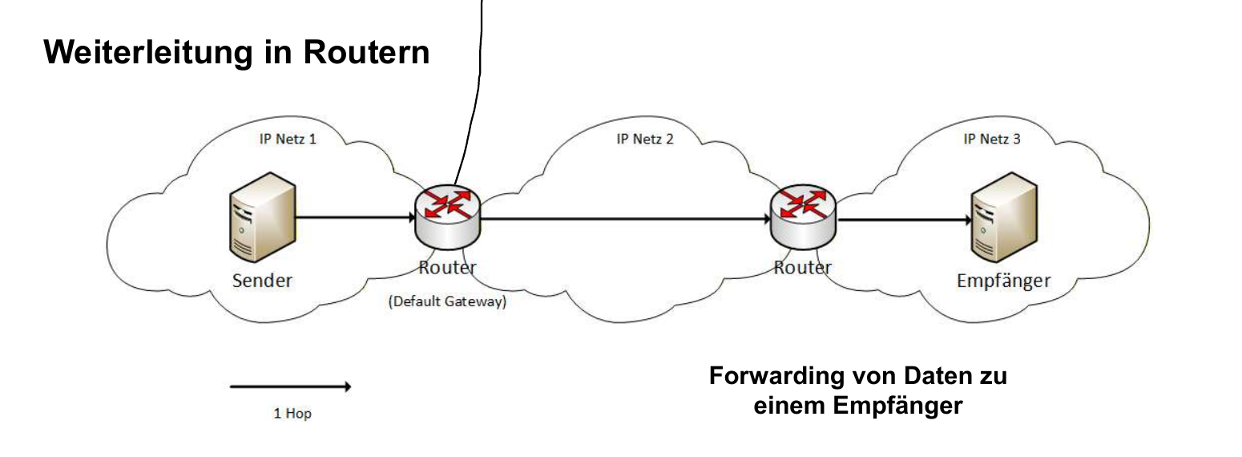
Abbildung 1: Weiterleitung vom Sender über das Default Gateway und einen weiteren Router zum Empfänger. Direkter Ausschnitt aus PDF-Seite 5.
• Der Default Gateway ist normalerweise ein Routerinterface im selben lokalen IP-Netz wie der Host.
• Auf jedem Ethernet-Abschnitt wird das IP-Paket in einem neuen Ethernet-Frame übertragen. Die Schicht-2-Quell- und Zieladressen ändern sich von Hop zu Hop; die IP-Quell- und Zieladresse bleiben normalerweise unverändert.
• Für die lokale Ethernet-Zustellung wird die MAC-Adresse des nächsten Hops benötigt. Bei IPv4 wird sie typischerweise mit ARP aus der IP-Adresse des nächsten Hops ermittelt.
Wichtig: Ist der Empfänger im selben Subnetz, wird per ARP die MAC-Adresse des Empfängers ermittelt. Ist der Empfänger in einem anderen Subnetz, wird per ARP die MAC-Adresse des Default Gateways ermittelt. ARP fragt also keine „IP-Adresse über Ethernet“ ab, sondern ordnet eine bekannte IPv4-Adresse einer lokalen MAC-Adresse zu.
Folienbezug: PDF-Seite 5 einschließlich handschriftlicher Ergänzung.

1.4 Leitungs- und Paketvermittlung

Leitungsvermittelte Netze (Circuit Switching)
Bei der Leitungsvermittlung wird vor der Datenübertragung eine feste Verbindung oder ein reservierter Kanal vom Sender zum Empfänger eingerichtet. Die Folie nennt Telegraphie, klassische Telefonie und ISDN als Beispiele.
Sachliche Präzisierung: Eine leitungsvermittelte Verbindung muss nicht aus einem eigenen physischen Kabel bestehen. Sie kann auch als fest reservierter logischer Kanal in einer gemeinsam genutzten Infrastruktur realisiert werden.

Paketvermittelte Netze (Packet Switching)
Bei der Paketvermittlung werden Daten in einzelne Pakete zerlegt. Jedes Paket enthält die für die Weiterleitung nötigen Adress- und Steuerinformationen. Pakete einer Kommunikation können grundsätzlich unabhängig weitergeleitet werden und unterschiedliche Verzögerungen erfahren.

Mischformen und Label Switching
Mischformen kombinieren Eigenschaften beider Ansätze. MPLS verwendet kurze Labels und vordefinierte Label-Switched Paths. Dadurch kann der Verkehr gezielt durch ein Netz geführt werden.
Fachliche Präzisierung: MPLS allein reserviert noch keine Bandbreite. Reservierungen oder garantierte Pfade entstehen erst in Verbindung mit Traffic-Engineering- und Signalisierungsverfahren, zum Beispiel RSVP-TE oder vergleichbaren Mechanismen.
Folienbezug: PDF-Seite 6.

1.5 Vorteile der Paketvermittlung
• Dynamische Bandbreitenzuweisung: Übertragungskapazität wird nur dann beansprucht, wenn tatsächlich Pakete vorliegen. Bei vielen unregelmäßig sendenden Teilnehmern wird die Leitung dadurch effizient genutzt.
• Flexible Routenwahl: In vermaschten Netzen kann der Verkehr über unterschiedliche Wege geführt werden. Bei Änderungen oder Störungen kann eine andere Route verwendet werden.
• Leistungsoptimierung: Die Auswahl des nächsten Hops kann auf Metriken wie Kosten, Bandbreite, Verzögerung oder administrativen Vorgaben beruhen.
• Integritätsprüfungen: Prüfsummen können Übertragungsfehler erkennen.
Fachliche Präzisierung zur Datenintegrität: IPv4 selbst prüft mit der Header Checksum nur den IPv4-Header, nicht die Nutzdaten. Die Integrität der transportierten Daten wird typischerweise zusätzlich durch TCP, UDP und/oder die Sicherungsschicht geprüft. Eine Prüfsumme erkennt Fehler, korrigiert sie aber nicht automatisch.
Folienbezug: PDF-Seite 7.

1.6 Nachteile der Paketvermittlung
• Zusätzlicher Overhead: Jedes Paket benötigt Headerinformationen zur Identifikation und Steuerung. Dadurch werden mehr Bits übertragen als nur die eigentlichen Nutzdaten.
• Komplexität: Router müssen Pakete klassifizieren, Zielnetze nachschlagen, Puffer verwalten und den nächsten Hop bestimmen.
• Fragmentierung und Reassemblierung: Falls Fragmentierung stattfindet, müssen Fragmente eindeutig zugeordnet und am Ziel zusammengesetzt werden.
• Variable Routen: In vermaschten Netzen können unterschiedliche Wege möglich sein. Pakete können dadurch unterschiedliche Laufzeiten haben oder in anderer Reihenfolge eintreffen.
• Überlast: Treffen mehr Pakete ein, als ein Ausgang übertragen kann, müssen Pakete zwischengespeichert werden. Das kostet Speicher und erhöht die Verzögerung.
• Paketverlust: Sind die Puffer voll, werden Pakete verworfen. Höhere Protokollschichten müssen mit Verlust umgehen, beispielsweise durch Wiederholung bei TCP.
Begriffsklärung: Der Router führt das Forwarding pro Paket aus. Die Routingberechnung läuft getrennt davon und aktualisiert die Tabellen, wenn sich Topologie oder Richtlinien ändern.
Folienbezug: PDF-Seite 8.

2. IPv4 und der IPv4-Header
IPv4 definiert ein verbindungsloses, paketvermitteltes Dienstmodell. Ein IPv4-Datagramm enthält einen Header und die Nutzdaten der nächsthöheren oder eingekapselten Protokollschicht.

2.1 Funktionsweise und Dienstmodell
Das Internet Protocol Version 4 wurde ursprünglich in RFC 791 beschrieben. Es stellt einen Übertragungsdienst für einzelne Datagramme über mehrere Netze von einer Quelle zu einem Ziel bereit.
• Endsysteme beziehungsweise Hosts erzeugen und empfangen IP-Pakete.
• Router leiten Layer-3-PDUs als Datagramme weiter, wenn Quelle und Ziel nicht im selben direkt angeschlossenen Netz liegen.
• Jedes Datagramm wird grundsätzlich unabhängig behandelt. IPv4 baut vor der Übertragung keine Verbindung auf.
• IPv4 arbeitet bestätigungslos. Das IP-Protokoll bestätigt weder Empfang noch Reihenfolge und garantiert keine Zustellung.
• Öffentliche IPv4-Adressen sind im globalen Routingraum eindeutig. Private Adressen dürfen in voneinander getrennten internen Netzen mehrfach vorkommen.
Dienstmodell: IPv4 wird häufig als Best-Effort-Dienst bezeichnet. Das Netz versucht, Pakete zuzustellen, garantiert aber weder Zustellung, maximale Verzögerung, Reihenfolge noch Schutz vor Duplikaten.
Folienbezug: PDF-Seite 9.

2.2 Aufbau des IPv4-Headers
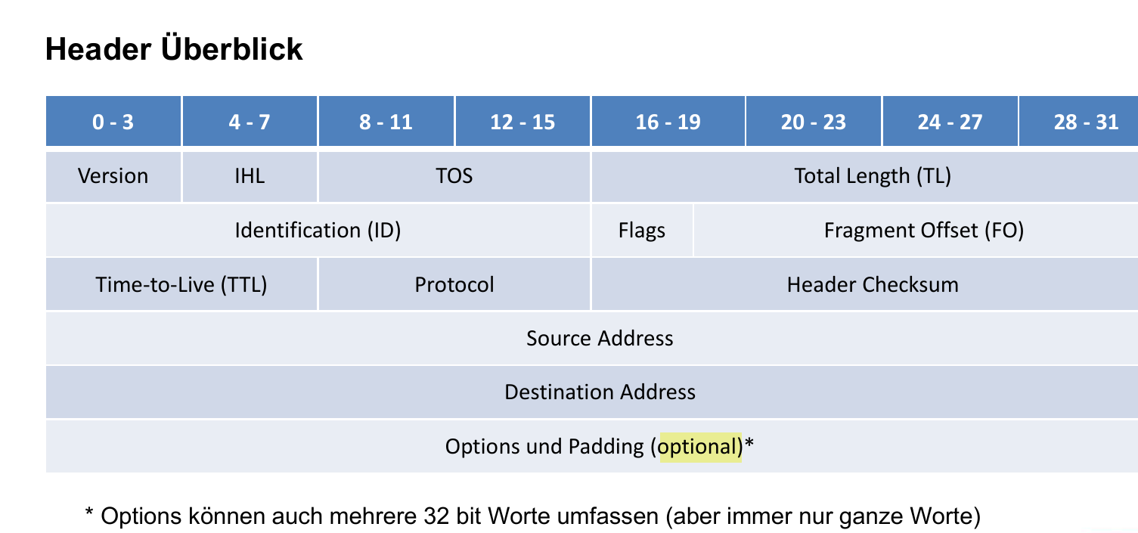
Abbildung 2: Feldanordnung des IPv4-Headers. Direkter Ausschnitt aus PDF-Seite 10.
Der IPv4-Header besteht aus mindestens fünf 32-Bit-Wörtern, also 20 Byte. Mit Optionen kann er bis zu 15 Wörter beziehungsweise 60 Byte lang sein. Die Optionen und das Padding belegen immer eine ganzzahlige Anzahl von 32-Bit-Wörtern.
Feld | Breite | Kurzfunktion
Version | 4 Bit | Kennzeichnet IPv4 mit dem Wert 4.
IHL | 4 Bit | Headerlänge in 32-Bit-Wörtern.
DS-Feld / früher TOS | 8 Bit | DSCP für QoS und ECN für Überlastsignalisierung.
Total Length | 16 Bit | Gesamtlänge des IP-Datagramms in Byte.
Identification | 16 Bit | Zuordnung von Fragmenten zu einem ursprünglichen Datagramm.
Flags | 3 Bit | Steuerung der Fragmentierung.
Fragment Offset | 13 Bit | Position der Fragmentdaten in Einheiten von 8 Byte.
TTL | 8 Bit | Begrenzung der Lebensdauer im Netz.
Protocol | 8 Bit | Typ des eingekapselten Protokolls.
Header Checksum | 16 Bit | Prüfsumme nur über den IPv4-Header.
Source Address | 32 Bit | IPv4-Adresse der Quelle.
Destination Address | 32 Bit | IPv4-Adresse des Ziels.
Options + Padding | 0-40 Byte | Optionale Angaben und Auffüllung auf 32-Bit-Grenze.

Folienbezug: PDF-Seite 10.

2.3 Bedeutung aller Headerfelder

Version
Das Versionsfeld hat bei IPv4 den Wert 4. Empfänger und Router erkennen daran, wie der restliche Header zu interpretieren ist.

IHL - Internet Header Length
IHL gibt die Länge des IPv4-Headers in 32-Bit-Wörtern an. Der kleinste gültige Wert ist 5 und entspricht 20 Byte. Der größte Wert ist 15 und entspricht 60 Byte.

TOS beziehungsweise heutiges DS-Feld
Das ursprünglich als Type of Service bezeichnete Byte wird heute in zwei Teile gegliedert:
• DSCP (Differentiated Services Code Point), 6 Bit: Kennzeichnung einer gewünschten Weiterleitungsbehandlung beziehungsweise Dienstklasse.
• ECN (Explicit Congestion Notification), 2 Bit: Signalisierung drohender Überlast, ohne ein Paket zwingend zu verwerfen.
Wichtig: QoS-Markierungen sind Hinweise für entsprechend konfigurierte Netze. Eine bestimmte DSCP-Markierung allein erzeugt keine Garantie.

Total Length (TL)
Total Length gibt die gesamte Länge des IPv4-Datagramms in Byte an, also Header plus Nutzdaten. Das Feld ist 16 Bit breit. Daher kann ein IPv4-Datagramm höchstens 65.535 Byte lang sein.

Identification (ID)
Das Identification-Feld unterstützt die Fragmentierung und Reassemblierung. Alle Fragmente desselben ursprünglichen Datagramms tragen die passende Identifikation, damit der Empfänger sie zusammenordnen kann.
Fachliche Präzisierung: Die ID ist keine allgemeine TCP-ähnliche Sequenznummer und nicht dauerhaft global eindeutig. Sie muss nur im für die Reassemblierung relevanten Kontext ausreichend unterscheidbar sein. Bei nicht fragmentierten Datagrammen ist ihre Bedeutung in modernen Implementierungen eingeschränkt.

Flags
Das Flags-Feld enthält drei Bits. Das erste Bit ist reserviert und muss 0 sein. Die beiden wesentlichen Bits sind:
• DF - Don't Fragment: Ist DF = 1, darf das Datagramm nicht fragmentiert werden. Passt es nicht über den nächsten Link, wird es verworfen und typischerweise eine ICMP-Meldung zurückgesendet.
• MF - More Fragments: MF = 1 bedeutet, dass nach diesem Fragment weitere Fragmente folgen. Beim letzten Fragment ist MF = 0.
Präzisierung: MF zeigt nicht einfach nur an, dass ein Paket „bereits ein Fragment“ ist. Auch ein Fragment kann MF = 0 haben, wenn es das letzte Fragment ist. Ein unfragmentiertes Datagramm hat typischerweise Fragment Offset = 0 und MF = 0.

Fragment Offset
Der Fragment Offset beschreibt, an welcher Position die Nutzdaten eines Fragments im ursprünglichen Datagramm beginnen. Das Feld ist 13 Bit breit und zählt Einheiten von 8 Byte. Ein Offsetwert von 100 bedeutet daher einen Beginn bei Byte 800 der ursprünglichen Nutzdaten.
Korrektur einer Folienformulierung: Auf der Folie steht im Text „8 bit Blöcke“, handschriftlich wurde dies zu „byte, nicht bit“ korrigiert. Fachlich korrekt sind Einheiten von 8 Byte. Weil nur 13 Bit für den Offset zur Verfügung stehen, ist die Position nicht bytegenau, sondern nur in 8-Byte-Schritten darstellbar.

TTL - Time to Live
Jeder Router reduziert die TTL mindestens um 1. Erreicht sie 0, verwirft der Router das Paket und sendet üblicherweise ICMP Time Exceeded an die Quelle. Dadurch können Pakete bei Routing-Schleifen nicht unbegrenzt im Netz zirkulieren.
Präzisierung: Historisch war TTL als Zeitwert in Sekunden definiert. Im praktischen IPv4-Betrieb wird sie als Hop-Grenze verwendet, weil jeder Router sie mindestens um 1 reduziert.

Protocol
Das Protocol-Feld kennzeichnet, welches Protokoll in den IPv4-Nutzdaten enthalten ist. Die Folie nennt:
• 1 - ICMP
• 6 - TCP
• 17 - UDP
Auch andere Werte sind möglich, zum Beispiel für Tunneling beziehungsweise die Einkapselung eines weiteren Netzwerkschichtprotokolls.

Header Checksum
Die Header Checksum prüft ausschließlich den IPv4-Header. Da sich die TTL an jedem Router ändert, muss die Prüfsumme auf jedem Hop aktualisiert werden. Fehler in den Nutzdaten werden von diesem Feld nicht erkannt.

Source Address und Destination Address
Source Address ist die IPv4-Adresse der Quelle, Destination Address die IPv4-Adresse des Ziels. Die Adressen kennzeichnen logisch Interfaces beziehungsweise Adressierungsendpunkte. NAT, Tunneling oder bestimmte Sicherheitsverfahren können die sichtbaren Adressen verändern oder zusätzliche äußere Header hinzufügen.

Options und Padding
Optionen erweitern den Header um selten verwendete Zusatzfunktionen. Padding füllt den Header mit Nullbits auf eine Grenze von 32 Bit auf. Die Formulierung „wie bei TCP“ auf der Folie bedeutet, dass Optionen variabel lang sein können und eine Auffüllung auf eine Wortgrenze erforderlich ist; die konkreten IPv4- und TCP-Optionen sind jedoch unterschiedlich.
Folienbezug: PDF-Seiten 11 und 12 einschließlich handschriftlicher Ergänzungen.

2.4 Fragmentierung, MTU und typische Größen
Die Maximum Transmission Unit (MTU) gibt an, wie groß die Nutzlast eines Schicht-2-Frames maximal sein darf. Bei klassischem Ethernet beträgt die übliche MTU 1500 Byte. In diesem Fall ergibt sich bei einem IPv4-Paket ohne Optionen und einem TCP-Segment ohne TCP-Optionen:
Ethernet-Nutzlast: 1500 Byte
- IPv4-Header: 20 Byte
= IPv4-Nutzdaten: 1480 Byte
- TCP-Header: 20 Byte
= TCP-Nutzdaten: 1460 Byte
Einordnung: Die 1460 Byte sind ein typischer TCP-MSS-Wert für IPv4 über Ethernet ohne zusätzliche Headeroptionen. Bei TCP-Optionen, Tunneln, PPPoE, VPNs oder anderen Linktypen kann die nutzbare Größe kleiner sein.
Bei IPv4 darf ein Router ein zu großes Datagramm fragmentieren, wenn DF = 0. Moderne Systeme versuchen Fragmentierung häufig durch Path MTU Discovery und passende Segmentgrößen zu vermeiden. Die Reassemblierung erfolgt bei IPv4 am Ziel, nicht an jedem Zwischenrouter.
Folienbezug: PDF-Seite 12, einschließlich der Größenrechnung unterhalb der Folie.

3. IPv4-Adressierung
Eine IPv4-Adresse ist ein 32-Bit-Wert. Ihre Interpretation hängt von der zugehörigen Präfixlänge beziehungsweise Netzmaske ab.

3.1 Format und Darstellungen
• Länge: 32 Bit = 4 Byte.
• Übertragung in Network Byte Order, also Most Significant Byte First beziehungsweise Big Endian.
• Theoretischer Adressraum: 2^32 = 4.294.967.296 verschiedene Bitmuster.
• Übliche Schreibweise: Dotted Decimal Notation a.b.c.d, wobei jedes Oktett einen Wert von 0 bis 255 hat.
• Beispiel aus der Folie: 185.252.72.10.
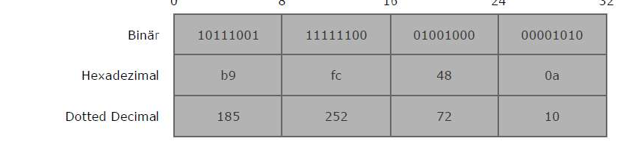
Abbildung 3: Binäre, hexadezimale und dezimale Darstellung der IPv4-Adresse 185.252.72.10. Direkter Ausschnitt aus PDF-Seite 13.
Die vier Dezimalzahlen repräsentieren jeweils acht Bit. Für das Beispiel gilt:
185 = 10111001₂ = B9₁₆
252 = 11111100₂ = FC₁₆
72 = 01001000₂ = 48₁₆
10 = 00001010₂ = 0A₁₆
Sachliche Präzisierung: Nicht alle 2^32 Bitmuster sind als normale globale Unicast-Adressen nutzbar. Viele Bereiche sind für private, spezielle, Multicast-, Loopback- oder andere Zwecke reserviert.
Folienbezug: PDF-Seite 13.

3.2 Netzteil, Hostteil, Präfix und Netzmasken

Hierarchische Aufteilung
Jede IPv4-Adresse wird zusammen mit einer Präfixlänge betrachtet. Die ersten n Bit bilden den Netzanteil, die restlichen 32 - n Bit den Hostanteil.
• Netzanteil beziehungsweise Netz-ID: Kennzeichnet das IP-Netz, in dem sich das Interface befindet.
• Hostanteil beziehungsweise Host-ID: Unterscheidet Adressierungsendpunkte innerhalb dieses Netzes.
• Router verwenden für die Wegefindung Präfixe. Bei der Auswahl eines Routeneintrags gilt grundsätzlich Longest Prefix Match: Der Eintrag mit der längsten passenden Präfixlänge wird verwendet.
• CIDR-Schreibweise: a.b.c.d/n, wobei n die Zahl der Netzbits angibt.
Folienvergleich: Die Folie vergleicht den Netzanteil mit Postleitzahl und Stadt sowie den Hostanteil mit Straße und Hausnummer. Fachlich entscheidend ist die Bitaufteilung durch die Präfixlänge; der Vergleich ist für die Berechnung nicht erforderlich.
Folienbezug: PDF-Seite 14.

Netzmaske
Eine Netzmaske enthält von links beginnend so viele 1-Bits, wie die Präfixlänge angibt. Alle verbleibenden Bits sind 0. Für /16 lautet die binäre Maske:
11111111.11111111.00000000.00000000 = 255.255.0.0
Die Netzadresse wird durch eine bitweise UND-Verknüpfung von IPv4-Adresse und Netzmaske berechnet:
Netzadresse = IPv4-Adresse AND Netzmaske
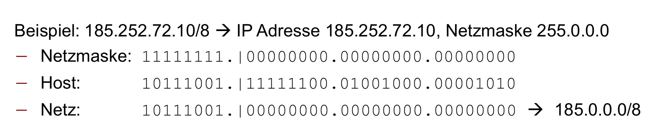
Abbildung 4: AND-Verknüpfung für 185.252.72.10/8. Direkter Ausschnitt aus PDF-Seite 15.
Für das Beispiel 185.252.72.10/8 gilt:
Maske: 11111111.00000000.00000000.00000000
Adresse: 10111001.11111100.01001000.00001010
Netz: 10111001.00000000.00000000.00000000 = 185.0.0.0/8
Bedeutung: Die Netzadresse ist die niedrigste Adresse des Präfixes und repräsentiert das gesamte Netz. Sie wird nicht als gewöhnliche Hostadresse vergeben.
Folienbezug: PDF-Seite 15 einschließlich der erklärenden Notiz am unteren Rand.

Weitere Berechnungen
Die invertierte Netzmaske wird häufig Wildcard-Maske genannt. Mit ihr kann die Broadcast-Adresse berechnet werden:
Broadcast-Adresse = Netzadresse OR invertierte Netzmaske
Die Gesamtzahl der Adressen in einem Präfix /n beträgt 2^(32-n). In klassischen Subnetzen sind davon normalerweise zwei Adressen nicht als Hostadressen nutzbar: die Netzadresse und die Broadcast-Adresse. Ausnahmen sind insbesondere /31 für Punkt-zu-Punkt-Verbindungen und /32 für genau einen Adressierungsendpunkt beziehungsweise eine Hostroute.

3.3 Spezielle Adressbereiche

Loopback: 127.0.0.0/8
Adressen im Bereich 127.0.0.0/8 beziehen sich auf den eigenen Host. Üblich ist 127.0.0.1. Pakete an Loopback-Adressen werden intern verarbeitet und dürfen nicht als normaler Verkehr über ein physisches Netzinterface weitergeleitet werden. Unter Unix-ähnlichen Systemen heißt das Loopback-Interface häufig lo.
Hintergrund der Foliennotiz: Für Loopback wurde historisch der gesamte /8-Bereich reserviert. Aus heutiger Sicht wäre ein kleinerer Bereich ausreichend; zur Zeit der Festlegung bestand jedoch noch kein vergleichbarer Adressknappheitsdruck.

IPv4 Link-Local / Zeroconf: 169.254.0.0/16
Wenn keine manuelle Konfiguration und kein DHCP-Server verfügbar ist, kann ein Host selbstständig eine Link-Local-Adresse aus 169.254.0.0/16 wählen und auf Adresskonflikte prüfen. Diese Adressen gelten nur auf dem lokalen Link und werden nicht geroutet.
Korrektur: Die Folie schreibt „APAPI“. Fachlich korrekt ist APIPA - Automatic Private IP Addressing. Der allgemeinere Standardbegriff ist IPv4 Link-Local Addressing beziehungsweise Zeroconf.

Private Adressen nach RFC 1918
Bereich | Typische Verwendung laut Folie | Bedeutung
10.0.0.0/8 | Viele Firmen, auch FH Hagenberg | Großer privater Adressbereich.
172.16.0.0/12 | Firmen und SOHO | Bereich von 172.16.0.0 bis 172.31.255.255.
192.168.0.0/16 | Viele SOHO-Router | Häufig in Heim- und kleinen Büronetzen.

Private Adressen werden im öffentlichen Internet nicht als globale Zielpräfixe geroutet. Sie können innerhalb privater Netze verwendet werden. Für Internetzugriff wird häufig Network Address Translation (NAT) eingesetzt.
Präzisierung: „Dürfen nicht im Internet verwendet werden“ bedeutet hier: Sie sind nicht für globale öffentliche Weiterleitung bestimmt. Innerhalb von Tunnelverbindungen oder in internen Paketen können sie technisch vorkommen, ohne global routbar zu sein.
Folienbezug: PDF-Seite 16 einschließlich handschriftlicher Notiz.

3.4 Unicast, Multicast und Broadcast
Übertragungsart | Empfänger | IPv4-Bedeutung
Unicast | Genau ein adressierter Endpunkt | Normale Punkt-zu-Punkt-Zustellung an eine einzelne Zieladresse.
Multicast | Eine Gruppe von Empfängern | Zieladresse aus dem Multicast-Bereich 224.0.0.0/4; nur Gruppenmitglieder sollen die Daten verarbeiten.
Broadcast | Alle Empfänger in einem begrenzten Netzbereich | Zustellung an alle Hosts eines Subnetzes beziehungsweise Broadcast-Domäne.

Die konkrete Realisierung hängt von Aufbau und Größe des Netzverbunds ab. Routing ist für Unicast und Multicast geeignet und kann gerichtete Broadcasts in einzelne IP-Netze unterstützen. Flooding ist grundsätzlich für Broadcast-Verteilung geeignet, muss aber begrenzt werden.

Directed Broadcast
Ein Directed Broadcast verwendet die höchste Adresse eines Zielsubnetzes, also alle Hostbits = 1. Damit sollen alle Hosts dieses Subnetzes erreicht werden. Viele Router deaktivieren die Weiterleitung gerichteter Broadcasts aus Sicherheitsgründen.

Limited Broadcast
255.255.255.255 ist der Limited Broadcast für den lokalen Link. Er wird nicht durch Router weitergeleitet.
Wichtig: Broadcasts sind für das gesamte Internet nicht skalierbar. Sie werden auf lokale oder gezielt begrenzte Bereiche beschränkt.
Folienbezug: PDF-Seite 17.

4. Classful und Classless Routing
Die historische klassenbasierte Adressierung teilte den IPv4-Adressraum in wenige feste Netzgrößen. CIDR ersetzte diese starre Einteilung durch frei wählbare Präfixlängen.

4.1 Historische Netzklassen
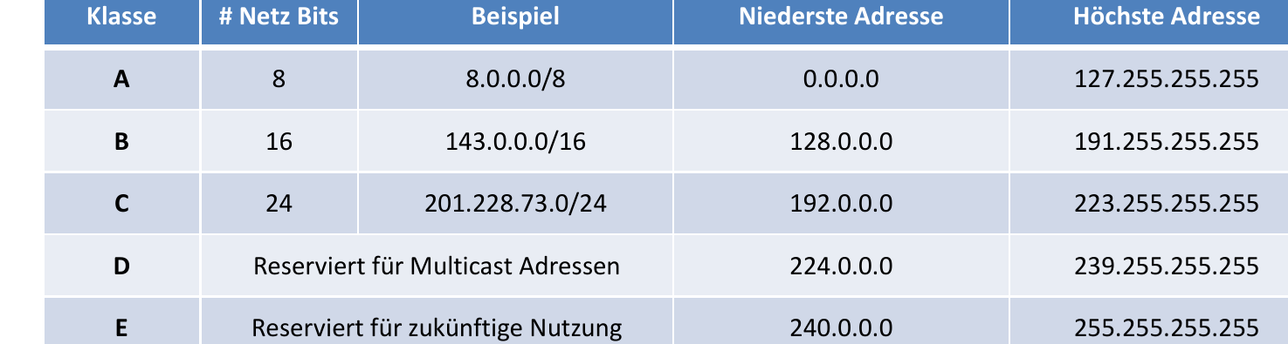
Abbildung 5: Historische IPv4-Netzklassen. Direkter Ausschnitt aus PDF-Seite 18.
Klasse | Präfixidee | Erstes Oktett / Bereich | Historische Funktion
A | /8 | 0-127 | Sehr große Unicast-Netze.
B | /16 | 128-191 | Mittlere Unicast-Netze.
C | /24 | 192-223 | Kleine Unicast-Netze.
D | kein Hostpräfix | 224-239 | Multicast.
E | kein Hostpräfix | 240-255 | Historisch reserviert/experimentell.

Fachliche Präzisierung: Die Folientabelle zeigt für Klasse A den Gesamtbereich 0.0.0.0 bis 127.255.255.255. Historisch waren 0/8 und 127/8 jedoch besonderen Zwecken vorbehalten; reguläre Klasse-A-Netze lagen daher im Wesentlichen zwischen 1/8 und 126/8.
Classful Routing wird heute nicht mehr für die allgemeine IPv4-Adressvergabe verwendet. Es ist unflexibel und führt zu erheblicher Adressverschwendung.
Folienbezug: PDF-Seite 18 einschließlich der Notiz „wird nicht mehr verwendet, unflexibel“.

4.2 Classless Inter-Domain Routing (CIDR)

Problem der starren Klassen
Bei Netzklassen waren nur wenige Größen vorgesehen. Ein Netz mit 300 Hosts passte nicht in eine Klasse C mit höchstens 256 Adressen, während eine Klasse B mit 65.536 Adressen sehr viele Adressen ungenutzt ließ.

Lösung durch variable Präfixlängen
• CIDR erlaubt andere Präfixlängen als /8, /16 und /24.
• Ein Präfix /n definiert 2^(32-n) Adressen.
• Der gültige Bereich der Präfixlänge ist 0 bis 32 einschließlich.
• /0 umfasst den gesamten IPv4-Adressraum und wird als Default Route verwendet.
• /32 bezeichnet genau eine einzelne IPv4-Adresse beziehungsweise Hostroute.
• Die niedrigste Adresse eines normalen Subnetzes hat alle Hostbits auf 0 und ist die Netzadresse.
• Die höchste Adresse hat alle Hostbits auf 1 und ist bei einem klassischen Subnetz die Broadcast-Adresse.
Korrektur der Folienformel: Die Formel 2^(32-n) beschreibt die Gesamtzahl der Adressen, nicht automatisch die Zahl nutzbarer Hostadressen. Bei klassischen Subnetzen lautet die übliche Hostzahl 2^(32-n) - 2. /31 und /32 sind Sonderfälle.
Korrektur des Wertebereichs: Die Folie schreibt „0 < n < 32“, erläutert aber gleichzeitig n = 0 und n = 32. Fachlich korrekt ist 0 <= n <= 32.
Folienbezug: PDF-Seite 19 einschließlich handschriftlicher Markierung „Hostadressen“.

4.3 Beispiel zur Netzzugehörigkeit
Gegeben sind:
• Host A: 10.10.2.2
• Host B: 10.10.17.12
• Netzmaske: 255.255.252.0 = /22
Zu prüfen ist, ob beide Adressen im selben IP-Netz liegen. Die Maske 255.255.252.0 enthält im dritten Oktett sechs Netzbits und zwei Hostbits. Dadurch entstehen im dritten Oktett Blöcke mit einer Größe von 4: 0-3, 4-7, 8-11, 12-15, 16-19 und so weiter.
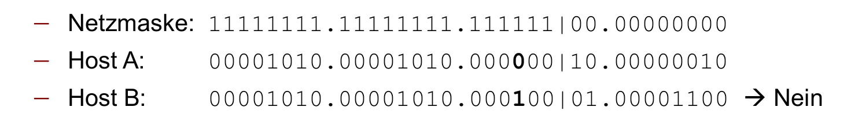
Abbildung 6: Binärer Vergleich der Netzanteile von Host A und Host B. Direkter Ausschnitt aus PDF-Seite 20.
Berechnung mit bitweisem AND:
Host A: 10.10.2.2 AND 255.255.252.0 = 10.10.0.0/22
Host B: 10.10.17.12 AND 255.255.252.0 = 10.10.16.0/22
Ergebnis: Die Netzadressen sind verschieden. Host A und Host B gehören daher nicht zum selben IP-Netz.
Einordnung der Foliennotiz: Der Dezimalwert 252 entspricht binär 11111100. Deshalb reicht ein Vergleich der ersten zwei Oktette nicht aus; die Netzgrenze verläuft innerhalb des dritten Oktetts und muss berechnet werden.
Folienbezug: PDF-Seite 20 einschließlich handschriftlicher Notiz.

4.4 Konfiguration von Netzwerk-Interfaces

Manuelle Konfiguration
Für eine manuelle Konfiguration benötigt ein Endgerät mindestens:
• IPv4-Adresse des Interfaces. Ein Host kann mehrere Interfaces und damit mehrere IP-Konfigurationen besitzen.
• Netzmaske beziehungsweise Präfixlänge des zugehörigen Netzes. Bei CIDR kann sie nicht zuverlässig allein aus der Adresse abgeleitet werden.
• IPv4-Adresse des Default Gateways für Ziele außerhalb direkt angeschlossener Netze. Üblicherweise gibt es eine bevorzugte Standardroute nach außen.
In der Praxis werden häufig zusätzlich DNS-Server, Suchdomänen, weitere statische Routen und gegebenenfalls MTU-Werte konfiguriert.

Automatische Konfiguration
Verfahren | Charakter | Funktionsweise
Zeroconf / IPv4 Link-Local | Stateless | Der Client wählt selbst eine Link-Local-Adresse und prüft, ob sie bereits verwendet wird. Kein zentraler Server hält eine Lease-Zuordnung.
DHCP | Stateful | Ein DHCP-Server weist dem Client Konfigurationsdaten für eine begrenzte Lease-Zeit zu und verwaltet die Zuordnung.

DHCP kann neben Adresse und Präfix auch Default Gateway, DNS-Server und weitere Optionen übertragen. Zeroconf ermöglicht dagegen nur lokale Kommunikation auf dem Link und ersetzt keine geroutete Internetkonfiguration.
Folienbezug: PDF-Seite 21.

5. Kompakte Zusammenfassung
• Schicht 3 verbindet mehrere Schicht-2-Netze und stellt der Transportschicht eine Ende-zu-Ende-Paketübertragung bereit.
• Routing berechnet Wege; Forwarding entscheidet für jedes Paket anhand der Zieladresse über den nächsten Hop.
• IPv4 ist verbindungslos, paketvermittelt, bestätigungslos und bietet Best-Effort-Zustellung.
• Der IPv4-Header ist mindestens 20 Byte lang und enthält unter anderem Adressen, TTL, Protokollnummer, Längen- und Fragmentierungsfelder.
• IPv4-Adressen sind 32 Bit lang und werden meist in Dotted Decimal Notation geschrieben.
• Die Präfixlänge trennt Netz- und Hostanteil. Die Netzadresse entsteht durch IP-Adresse AND Netzmaske.
• Loopback, Link-Local und private Bereiche haben besondere, nicht global geroutete Funktionen.
• CIDR erlaubt Präfixlängen von /0 bis /32 und ersetzt die starren historischen Netzklassen.
• Ob zwei Hosts im selben Netz liegen, wird durch Vergleich ihrer berechneten Netzadressen festgestellt.
• Ein Interface benötigt Adresse, Präfix und gegebenenfalls Default Gateway; DHCP kann diese Werte automatisch liefern.
Prüfregel für Aufgaben: Bei jeder Subnetzaufgabe zuerst die Präfixlänge in eine Maske umwandeln, dann für jede Adresse die Netzadresse mit bitweisem AND berechnen. Gleiche Netzadresse und gleiche Präfixlänge bedeuten Zugehörigkeit zum selben Subnetz.

Anhang A: Fachliche Präzisierungen gegenüber den Folien
Die folgenden Punkte wurden bei der Qualitätsprüfung bewusst präzisiert oder korrigiert:
Folienstelle | Folie / Notiz | Fachlich präzise Formulierung
PDF-S. 4 | TCP-Window vermeide Fragmentierung | Entscheidend sind vor allem MSS und Path MTU Discovery; die Window Size begrenzt unbestätigte Daten.
PDF-S. 4 | Routing pro Paket | Forwarding geschieht pro Paket; Routing berechnet und aktualisiert Tabellen.
PDF-S. 5 | Ethernet-Adresse wird über IP erfragt | ARP ermittelt auf dem lokalen Link die MAC-Adresse zu einer bekannten IPv4-Adresse.
PDF-S. 6 | MPLS ermöglicht Reservierungen | MPLS kann mit Traffic Engineering und Signalisierung Reservierungen unterstützen; MPLS allein reserviert keine Bandbreite.
PDF-S. 7 | Pakete durch Prüfsummen gesichert | IPv4 prüft nur den Header; weitere Schichten prüfen je nach Protokoll Header und/oder Daten.
PDF-S. 11 | ID grob Sequenznummer | ID dient der Fragmentzuordnung und ist keine allgemeine Sequenznummer.
PDF-S. 11 | MF zeigt Fragment an | MF = 1 bedeutet, dass weitere Fragmente folgen; das letzte Fragment hat MF = 0.
PDF-S. 12 | Fragment Offset in 8 bit Blöcken | Der Offset wird in Einheiten von 8 Byte angegeben.
PDF-S. 16 | APAPI | Korrekt: APIPA beziehungsweise IPv4 Link-Local / Zeroconf.
PDF-S. 16 | Private Adressen nicht im Internet verwenden | Sie sind nicht global routbar; intern und hinter NAT werden sie regulär eingesetzt.
PDF-S. 18 | Klasse A 0-127 als normale Netze | 0/8 und 127/8 haben besondere Funktionen; regulär nutzbar waren historisch im Wesentlichen 1-126.
PDF-S. 19 | 2^(32-n) Hostadressen | Die Formel gibt Gesamtadressen an; klassische nutzbare Hostadressen meist minus 2.
PDF-S. 19 | 0 < n < 32 | Korrekt ist 0 <= n <= 32.

Anhang B: Vollständigkeitsabgleich nach Folienseiten
Der folgende Abgleich zeigt, wo die Inhalte jeder PDF-Seite im Skript verarbeitet wurden.
PDF-Seite | Folieninhalt | Abschnitt im Skript
1 | Titelblatt | Titelblatt des Skripts
2 | Kapitelüberblick und Leitfragen | Inhaltsübersicht und Lernziele
3 | Aufgaben der Vermittlungsschicht | 1.1
4 | Adressierung, Forwarding, Routing, Flooding, Fragmentierung; handschriftliche Notizen | 1.2
5 | Weiterleitung, Default Gateway, Hop, Ethernet-/Adressnotiz | 1.3 und Abbildung 1
6 | Circuit Switching, Packet Switching, MPLS | 1.4
7 | Vorteile der Paketvermittlung | 1.5
8 | Nachteile der Paketvermittlung | 1.6
9 | Funktionsweise von IPv4 | 2.1
10 | IPv4-Headerübersicht | 2.2 und Abbildung 2
11 | Headerfelder Teil 1 | 2.3
12 | Headerfelder Teil 2, TTL-Notiz, 1500-Byte-Rechnung | 2.3 und 2.4
13 | 32 Bit, Network Byte Order, Dotted Decimal, Darstellungen | 3.1 und Abbildung 3
14 | Netzteil, Hostteil, Präfixlänge | 3.2
15 | Netzmasken und AND-Beispiel | 3.2 und Abbildung 4
16 | Loopback, Zeroconf, private Bereiche, Notiz | 3.3
17 | Unicast, Multicast, Broadcast, Directed Broadcast | 3.4
18 | Historische Netzklassen und Notiz zur Veraltung | 4.1 und Abbildung 5
19 | CIDR, Präfixlänge, Netz- und Broadcast-Adresse | 4.2
20 | Beispiel Netzzugehörigkeit /22 und Notiz | 4.3 und Abbildung 6
21 | Manuelle und automatische Interface-Konfiguration | 4.4

Anhang C: Glossar und Standardreferenzen

Glossar
Begriff | Definition
ARP | Address Resolution Protocol; ermittelt auf einem lokalen IPv4-Link die MAC-Adresse zu einer IPv4-Adresse.
Broadcast | Übertragung an alle Empfänger eines begrenzten Netzbereichs.
CIDR | Classless Inter-Domain Routing; adressiert und routet Netze mit variablen Präfixlängen.
Datagramm | Unabhängig behandeltes Paket eines verbindungslosen Protokolls.
Default Gateway | Nächster Router für Ziele, für die keine spezifischere lokale Route existiert.
DHCP | Dynamic Host Configuration Protocol; weist Clients zeitlich begrenzte Netzwerkparameter zu.
Forwarding | Weiterleitung eines konkreten Pakets anhand der Weiterleitungstabelle.
Hop | Ein Weiterleitungsschritt, im IP-Kontext typischerweise von einem Router zum nächsten.
MSS | Maximum Segment Size; maximale TCP-Nutzdatenmenge pro Segment.
MTU | Maximum Transmission Unit; maximale Größe der Schicht-3-PDU, die ein Link ohne Fragmentierung tragen kann.
NAT | Network Address Translation; Umsetzung von IP-Adressen und häufig Portnummern zwischen Adressräumen.
Präfix | Zusammenhängende führende Netzbits einer IP-Adresse, angegeben als /n.
Routing | Berechnung und Auswahl von Wegen zu Zielnetzen.
Subnetzmaske | 32-Bit-Maske mit führenden 1-Bits für den Netzanteil und folgenden 0-Bits für den Hostanteil.
TTL | Time to Live; in IPv4 praktisch eine Hop-Grenze gegen endlose Schleifen.

Standardreferenzen für die fachliche Prüfung
• RFC 791 - Internet Protocol (Grundformat von IPv4).
• RFC 1122 - Requirements for Internet Hosts - Communication Layers.
• RFC 1918 - Address Allocation for Private Internets.
• RFC 2474 - Definition of the Differentiated Services Field.
• RFC 3168 - Explicit Congestion Notification.
• RFC 3927 - Dynamic Configuration of IPv4 Link-Local Addresses.
• RFC 4632 - Classless Inter-domain Routing (CIDR).
• RFC 3021 - /31 Prefixes on IPv4 Point-to-Point Links.
• RFC 6864 - Updated Specification of the IPv4 ID Field.
• RFC 6890 - Special-Purpose IP Address Registries.
Hinweis: Der Foliensatz bleibt die primäre inhaltliche Grundlage dieses Skripts. Die RFC-Liste dokumentiert die Standards, anhand derer die fachlichen Präzisierungen geprüft wurden.

